25 września 2023 r.

Pakiet Przeglądów – kup nowego dostawczego Volkswagena i korzystaj z wybranych usług serwisowych przez 5 lat w niezmiennej cenie!

- Volkswagen Samochody Dostawcze oferuje Pakiet Przeglądów za 1500 zł netto rocznie z gwarancją ceny
- Nawet 22 900 zł netto oszczędności przez 5 lat
- Dostępność pakietu we wszystkich Autoryzowanych Stacjach Obsługi marki Volkswagen Samochody Dostawcze
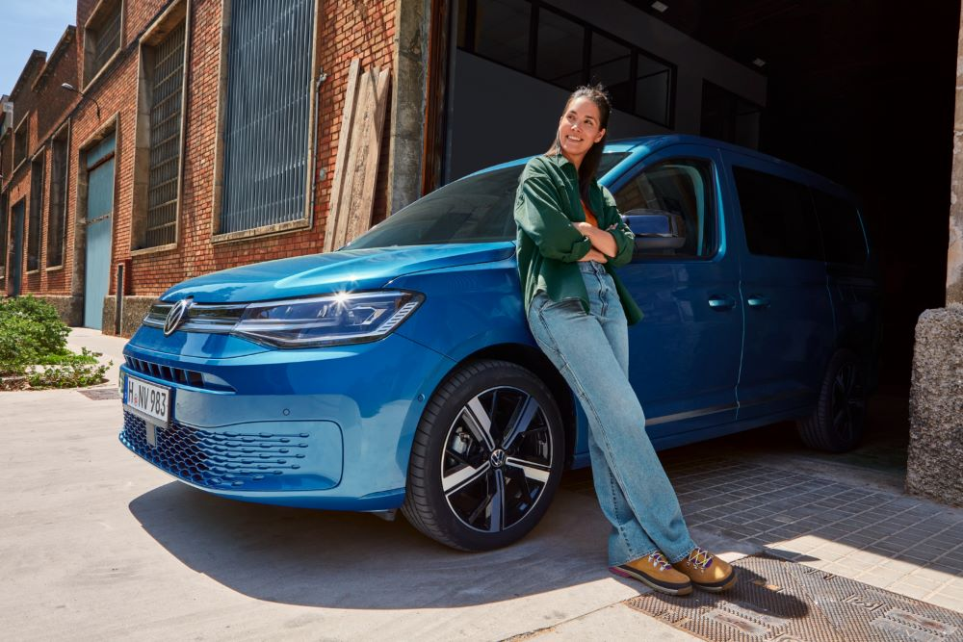
Poznań, 25 września 2023 r. Serwisowanie i przeglądy okresowe samochodu, zwłaszcza samochodu dostawczego pokonującego często rocznie spore odległości, może być dla użytkownika sporym wydatkiem. Co zrobić by koszty przeglądów znacząco zmniejszyć? Volkswagen Samochody Dostawcze proponuje specjalny Pakiet Przeglądów, w którym za 1500 zł netto rocznie użytkownik otrzymuje wszystkie przeglądy okresowe w cenie. Oszczędności przez 5 lat sięgnąć mogą nawet 22 900 zł netto.
Czym jest Pakiet Przeglądów? To specjalna propozycja marki Volkswagen Samochody Dostawcze, w której użytkownik dostawczego Volkswagena może w stałej, gwarantowanej cenie skorzystać z usług specjalistów i przez 5 lat oszczędzić na kluczowych przeglądach nawet 22 900 zł netto. Koszt Pakietu Przeglądów wynosi 1500 zł netto na rok. Za Pakiet Przeglądów płaci się tylko raz, za 5 lat z góry. Oferta dostępna jest przy zakupie nowego pojazdu marki Volkswagen Samochody Dostawcze.
Pakiety Przeglądów obejmują kompleksowe usługi, takie jak regularne przeglądy techniczne, wymiana oleju i filtrów, sprawdzenie układu hamulcowego, kontrola stanu opon, diagnostyka komputerowa pojazdu, oraz wiele innych czynności mających na celu zachowanie optymalnej sprawności i bezpieczeństwa Twojego samochodu.
„Z usług specjalistów w ramach Pakietu Przeglądów można korzystać we wszystkich Autoryzowanych Stacjach Obsługi Volkswagen Samochody Dostawcze, a jest ich w tej chwili w całej Polsce aż 77. Korzystając z Pakietu Przeglądów nie musimy się martwić o stawkę roboczogodziny, ponieważ uśredniona stała wartość uwzględniona została w pakiecie.” – mówi Piotr Chyrek, dyrektor rozwoju sieci dealerskiej Volkswagen Samochody Dostawcze. „Ważną dla użytkowników informacją jest również to, że Pakiet Przeglądów jest przypisany do konkretnego pojazdu i w przypadku sprzedaży przechodzi na następnego właściciela, co na pewno wpłynie na wartość samochodu”
Z Pakietem Przeglądów każdy użytkownik Volkswagena Amaroka, Caddy, Transportera, Craftera, Multivana, ale też Grand Californii i ID. Buzza oprócz specjalistycznej usługi otrzymuje również aż pięcioletnią pewność, że nie zaskoczą go zmiany cen wszystkich przeglądów okresowych. Cena pozostaje gwarantowana. Pakiet Przeglądów to po prostu 5 lat oszczędzania bez niespodzianek!

Kontakt:
Magda Piekarczyk - Olszak
Kierownik komunikacji marketingowej i PR
Volkswagen Samochody Dostawcze
tel.+48 690 406 386
e-mail: magda.piekarczyk@volkswagen.pl

O marce Volkswagen Samochody Dostawcze:
Marka Volkswagen Samochody Dostawcze (VWSD) jako wiodący producent lekkich samochodów dostawczych znacząco i nieustannie kształtuje przemysł transportowy, zarówno towarowy jak i pasażerski. Nasze pojazdy przewożą pracowników budowlanych, rodziny i poszukiwaczy przygód, bułki, paczki i deski surfingowe. Codziennie pomagają niezliczonym ludziom na całym świecie w wykonywaniu swojej pracy, jeżdżą po drogach jako mobilne warsztaty oraz dowożą lekarzy pogotowia i policjantów do miejsc ich interwencji.
W zakładach w Hanowerze (D), Poznaniu (PL), Wrześni (PL) i Pacheco (ARG) około 24 tys. pracowników produkuje serie Transporter, Caddy, Crafter i Amarok, a od 2022 r. – również ID. Buzz – w pełni elektryczny model wzorowany na kultowym VW Bulli. Volkswagen Samochody Dostawcze to w obrębie Grupy Volkswagen wiodąca marka w zakresie jazdy autonomicznej oraz usług mobilności, takich jak Mobility-as-a-Service i Transport-as-a-Service – są to dziedziny, w których marka kształtuje przyszłość mobilności. W ten sposób marka transportuje społeczeństwo jutra wraz z jego wszystkimi wymaganiami ku czystej, inteligentnej i zrównoważonej mobilności. Za taką właśnie mobilnością opowiada się marka Volkswagen Samochody Dostawcze zgodnie ze swoją maksymą: transportujemy sukces, wolność i przyszłość.

